|  |  |  |  |
| --- | --- | --- | --- |
| L logo 25 anos.png  **Universidade Luterana do Brasil**  **ULBRA – Campus Torres**  **Pró-Reitoria de Graduação** | | Tipo de atividade:  Prova ( ) Trabalho ( ) ..... ( )  Avaliação: G1 ( ) G2 ( )  Substituição de Grau: G1 ( ) G2 ( ) | |
| Curso: ADS | Disciplina: Algoritmos e Programação | | Data: |
| Turma: 0013-A | Professor(a): Ramon Lummertz | | Valor da Avaliação:  Nota: |
| Acadêmico(a): Gustavo Padilha n°: | | |

1- Observe as seguintes declarações de variáveis e suas respectivas atribuições e responda às questões abaixo:  
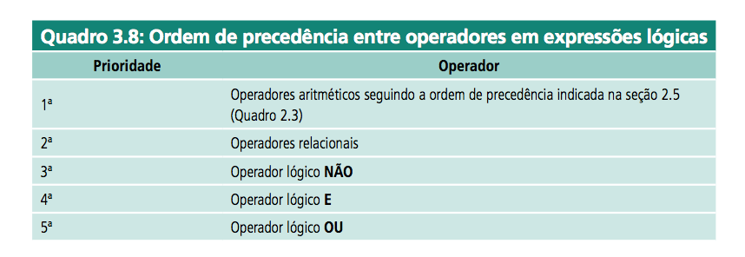

Algoritmo exemplo

var  
 NUM1, NUM2, NUM3, NUM4 : inteiro  
inicio  
 NUM1←10  
 NUM2←2  
 NUM3←200  
 NUM4←200

fim_algoritmo

1.1Coloque F ou V nas expressões abaixo:  
 Exemplo: ( F ) NUM4 > NUM3  
 a) ( V ) NUM1 > NUM2  
 b) ( V ) NUM1 < NUM3  
 c) ( V ) NUM3 = NUM4

1.2 Coloque F ou V nas expressões abaixo:  
 a) ( F ) NUM1+ NUM2 > NUM3  
 b) ( V ) NUM1* NUM2 < NUM4  
 c) ( V ) NUM3 - NUM4 != NUM4

1.3 Coloque F ou V nas expressões abaixo:  
Exemplo: ( F ) NUM1+ NUM2 > 10 e NUM3 - NUM4 = NUM3  
a) ( F ) NUM1 / NUM2 > 0 e NUM1 + NUM3 > NUM4  
b) ( F ) NUM1 * NUM2 > 40 e NUM3 - NUM1 > NUM4   
c) ( V ) NUM1 - NUM2 = 10 e NUM2 + NUM3 > NUM4

1.4 Coloque F ou V nas expressões abaixo:  
Exemplo: (V) NUM3 / NUM2 >55 ou NUM1+ NUM3 > NUM4  
a) ( F ) NUM3 / NUM2 > 0 ou NUM1 + NUM3 > NUM4  
b) ( V ) NUM2 * NUM1 = 50 ou NUM3 - NUM1 > NUM4  
c) ( V ) NUM1 - NUM2 > 10 ou NUM2 + NUM3 > NUM4  
d) ( V ) NUM1 + NUM2 > 10 ou NUM1 / NUM3 > NUM4 e NUM3 < NUM4

2. Escreva um algoritmo que leia um número inteiro e diga:  
 Se ele é par ou ímpar. Dica:utilize o operador % (resto da divisão inteira).  
 Se ele é positivo, negativo ou nulo (zero).

<https://portugol-webstudio.cubos.io/ide#share=xjtgmh>

3. Escreva um algoritmo que leia a idade de um atleta e escreva na tela em que categoria ele se enquadra, seguindo o quadro abaixo:

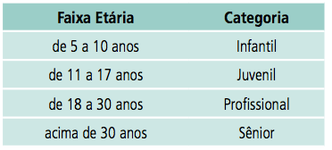

<https://portugol-webstudio.cubos.io/ide#share=bjknmf>

4. Faça um algoritmo (FUA) que lê o número de um funcionário, seu número de horas trabalhadas e o valor que recebe por hora. O algoritmo deve calcular e mostrar o salário deste funcionário.

<https://portugol-webstudio.cubos.io/ide#share=gehiig>

**ATIVIDADE JÁ FEITA EM AULA ANTERIOR!**

5. FUA que lê o código da peça 1, a quantidade vendida de peças 1, o valor unitário da peça 1, o código da peça 2, a quantidade vendida de peças 2 e o valor unitário da peça 2. O algoritmo deve calcular o valor total a ser pago pela compra.

<https://portugol-webstudio.cubos.io/ide#share=njxlbg>

**ATIVIDADE JÁ FEITA EM AULA ANTERIOR!**

6.Ler um número e informar se ele está na faixa de números entre 100 e 1000.

<https://portugol-webstudio.cubos.io/ide#share=jljmcv>

7. F.U.A para reajustar o salário de acordo com a função. Se for técnico, aumentar o salário 50%, se for gerente, aumentar 30% e se for outro cargo, aumentar 20%. Utilize os códigos 1, para técnico, 2 para gerente.

<https://portugol-webstudio.cubos.io/ide#share=ubvlif>  
  
8. Ler um número e se ele for maior do que 30, então exibir metade do número, caso contrário, imprimir o dobro do número.

<https://portugol-webstudio.cubos.io/ide#share=wxehnz>  
  
9. Ler três números e verificar se a soma deles é maior que 50. Se for, escrever uma mensagem informando.

<https://portugol-webstudio.cubos.io/ide#share=ggssip>